00.
Статистика по исходному запросу:
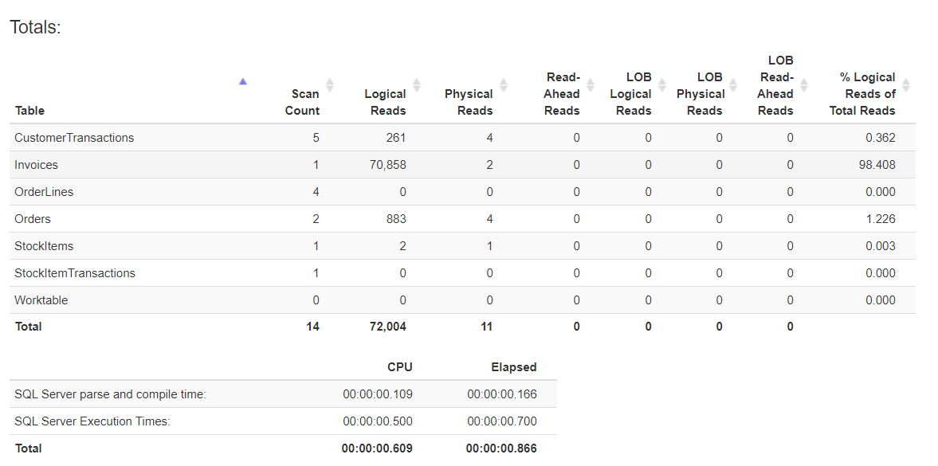

01.
Заменил функцию datediff на обычное равенство полей. По-моему функция тут избыточна:
AND Inv.InvoiceDate = ord.OrderDate
Результат по статистике:
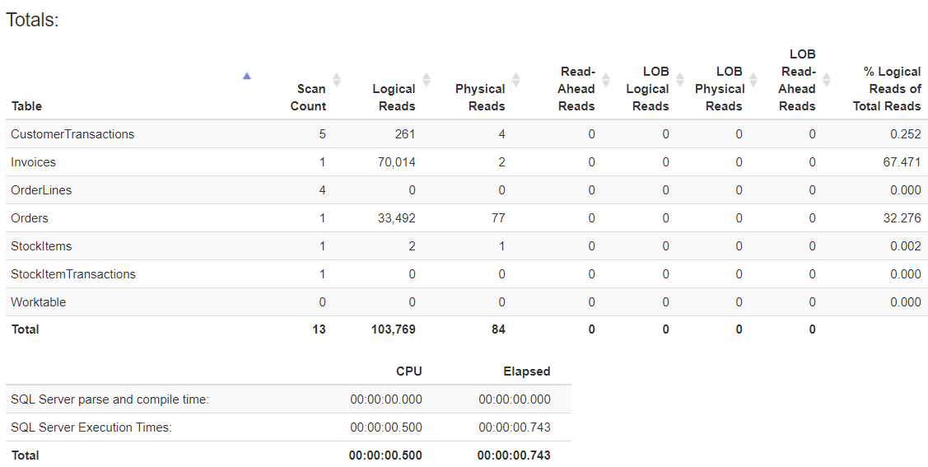
Общее время уменьшилось, но количество чтений увеличилось.

02.
Перенёс неравенство в условие соединения. Это просто для красоты. В плане ничего не поменялось. Изменения в статистике на уровне погрешности.

03.
Перенёс условие на общую сумму заказов по покупателю в CTE и условие по id поставщика в условия соединения. Казалось, что ничего поменяться не должно, т. к. по сути то же самое. Однако, количество чтений увеличилось:
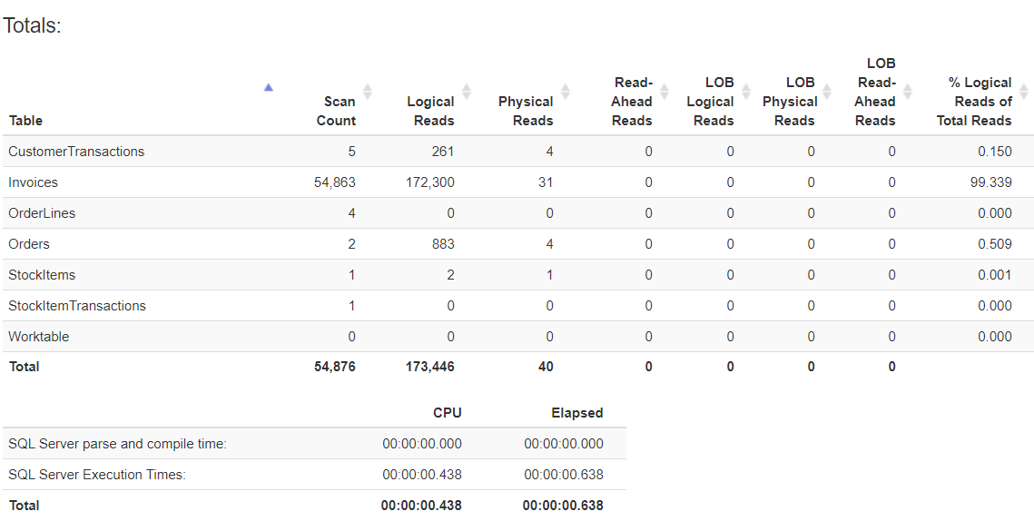

04.
Создал новый индекс в таблице Invoices. Сделал пересчёт статистики по таблицам.
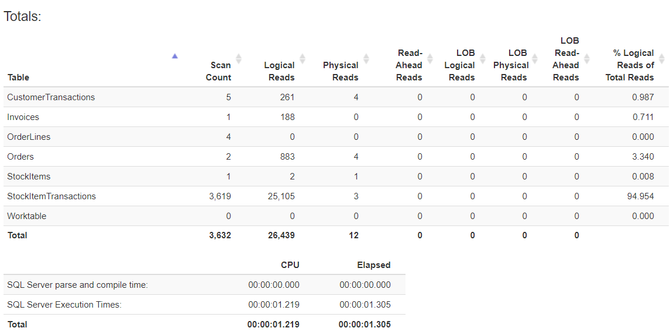
Количество чтений значительно уменьшилось. Ушло два вложенных цикла и key lookup. Но изменилась аномалия со StockItemTransactions:
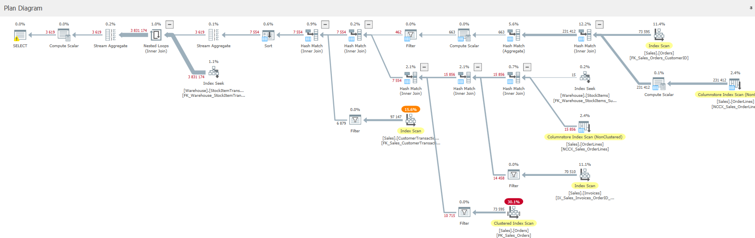
При общем количестве записей в таблице в 230 тыс. возвращается 4 млн. Что с этим делать — не соображу.

Кроме этого, смущает условие неравенства по Inv.BillToCustomerID, это плохо влияет на план выполнения?

